Cursor: GIT FOR UNIVESITY PROJECTS (control de versions)

Es una herramienta de apoyo para el desarrollo de software, por lo que ayuda a gestionar los cambios que aplicamos al mismo.

Beneficios:

1. Trazabilidad

* Funciona como Google Docs los participantes pueden entrar y modificar el documento y todo se refleja en tiempo real.
* Dropbox

Nota: Cuentan con el problema de que no se actualiza en un solo archivo.

GIT: nos permite utilizar una copia del documento de manera personal, todos los cambios que hagamos serán visibles únicamente por nosotros. No necesitamos una conexión a internet.

GIT: tendrá su propia forma digital la cual permitirá detectar cualquier cambio en su contenido. De esa forma se mantiene la trazabilidad del archivo.

Para descargar y utilizar

<https://git-scm.com/download/win>

Trabajando con: Git CMD

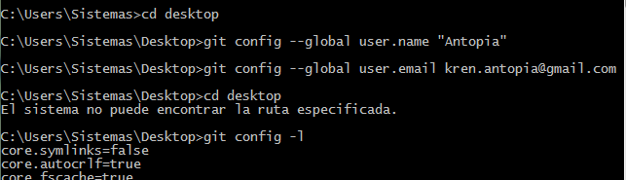

Git init ejemplo: nos va crear el nombre de la carpeta y anexa el nombre



Repositorio donde se creó la carpeta

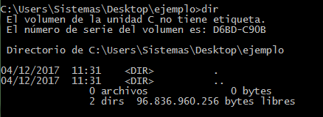

Dir: listado de las cosas que se tiene adentro de la carpeta

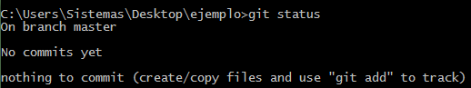

Git status: el estatus del repositorio donde estamos, que no hay nada.

El comando cls: es para borrar todo lo que tenemos en el programa.

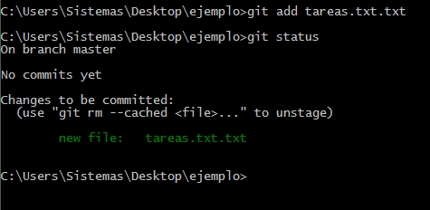

Git add: sirve para agregar los archivos en el control de versiones

Git rm –cached <Filename>: esto sirve para remover el archivo



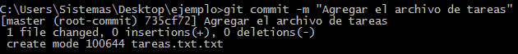

Nota: cada modificación que estemos realizando al archivo, este no se agrega automáticamente.

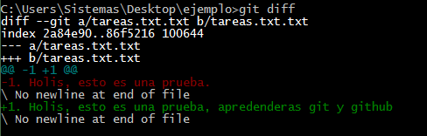

Git diff: muestra el archivo diferente, de acuerdo a los cambios que se realizó.

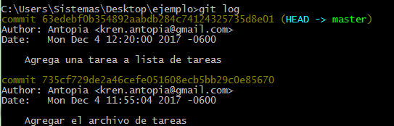

Git log: la bitácora de los que hemos estado haciendo, así como el autor y la fecha del mismo.

Después tienes que buscar GIT GUI para poder generar la clave y copiarla en la plataforma de github